Medieninformation

8. Flamenco Festival Wien
„Bailaoras “

Flaco de Nerja, Jannis Raptis, Morenito de Triana - Gitarre
La Libu, Nadja Apfler, Sandra La Chispa -Tanz
Rodrigo Parejo - Vientos
Dino de Valeria - Percussion
Special Guest: Lucia Ruibal

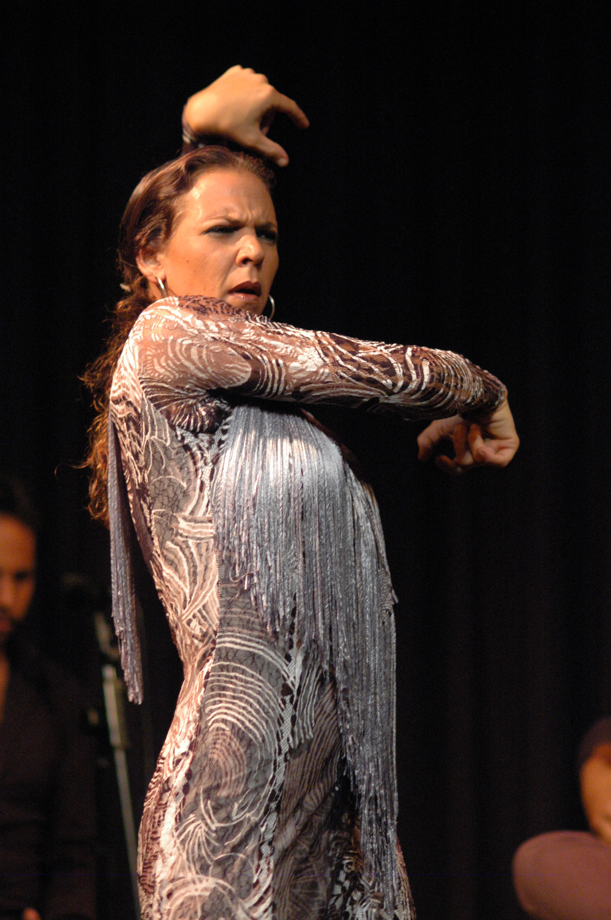
Leidenschaft, Trauer, Freude, Leid, Schmerz. Emotionen, die jeder kennt und lebt. So auch die Bailaoras(Tänzerinnen) dieses Flamenco-Abends. Jede zeigt mit ihrem ausdrucksstarken Tanz die Gefühle und Erfahrungen, die Höhen und Tiefen des Lebens. Schnelle Fußtechniken und langsame Passagen machen den Reiz und die Schönheit des Flamenco-Tanzes aus. Die wundervollen Klänge der Gitarre, der kraftvolle Gesang und der ausdrucksstarke Tanz machen das Temperament aus und den Flamenco zur einzigartigen Kunst. Reisen Sie durch die Wiegen des Flamenco mit seinen unterschiedlichen Stilen und Ausdrucksweisen. Erleben Sie den puren Gesang und Tanz aus Granada, Sevilla, Jerez de la Frontera und Madrid.

Special Guest dieses Abends ist die einzigartige Tänzerin Lucia Ruibal aus Madrid. Begleitet werden die Tänzerinnen von den großartigen Gitarristen Flaco de Nerja, Jannis Raptis und Morenito de Triana, die mit ihren Kompositionen weltweit ihr Publikum begeistern. Den Wurzeln entsprechend kommt der Gesang von Künstlern mit langer Familientradition: Felix de Lola. Die erste internationale Besetzung im Flamenco feiert große Erfolge im In- und Ausland und bringt positive Energie in jedes Herz. Die Künstler musizieren ohne jedes falsche Pathos, ihr Spiel ist natürlich und möchte auf einem hohen Niveau einfach unterhalten.

Termin: 14.11.2015
Beginn: 19.30 Uhr
Preise: Euro 28,–/25,–/22,–/19,–

Kartenvorverkauf: 1040 Wien, Argentinierstraße 37
von Montag bis Samstag von 13.00 bis 18.00 Uhr
Karten Hotline: 01/501 65/3306
www.akzent.at

Pressefotos in 300dpi und –texte für Ihre Ankündigung stehen auf unserer Website www.akzent.at in unserem Pressebereich zur Verfügung.

